Magazin online de cosmetice

BeautySRL

Universitatea Tehnica din Cluj-Napoca Echipa de proiect:
Facultatea de Automatica si Calculatoare Dura Teodora-Luiza
Departamentul de Calculatoare Petricele Daniela-Aura
Disciplina: Cadru didactic:
Baze de Date, Anul II Georgiana Bianca Cornea

Cuprins:
- Introducere
- Introducere, argumente, scop si obiective specifice
- Analiza cerințelor utilizatorilor (specificațiile de proiect)
- Ipoteze specifice domeniului ales pentru proiect (cerințe, constrângeri)
- Organizare structurata (tabelar) a cerințelor utilizator
- Determinarea si caracterizarea de profiluri de utilizatori (admin, user intern, user extern,
diverși alți “actori”)
- Modelul de date si descrierea acestua
- Entități si atributele lor (descriere detaliata – implementarea fizica)
- Diagrama EER/UML pentru modelul de date complet
- Normalizarea datelor
- Detalii de implementare
- Descrierea funcționala a modulelor (organizarea logica a acestora- de ex . structura claselor
Java, cod HTML, JSP, ASP, PhP)
- Manual de utilizare/instalare (diferențiat pe tipuri de actori)
- Elemente de securizare a aplicației
- Concluzii, limitări si dezvoltări ulterioare
- Bibliografie

Anexă

1.Introducere

Am realizat un site cu tema ,,magazin de cosmetice online”, care sa permită unui pretins ,,client” crearea unui profil de utilizator, logarea cu un cont deja existent, explorarea brand-urilor, explorarea produselor existente, adăugarea unei anumite cantități a fiecărui produs în coș, trimiterea comenzii realizate etc. Produsele adăugate în pagina web vor fi dispuse pe categorii pentru a permite clientului navigarea ușoară și găsirea produsului dorit.

2.Analiza cerințelor utilizatorilor (specificațiile de
proiect)

2.1. Ipoteze specifice domeniului ales pentru proiect (cerințe, constrângeri)
Fiecare site se diferențiază prin înfățișarea și utilitatea sa. Un site de succes denotă un site plăcut ca aspect și ușor de utilizat de către vizitatori, astfel , ,,clientul ” va putea naviga cu ușurință, fără a se lovi de problemele generate de un site realizat pe baza unei structuri ambigue. Designul site-ului trebuie să fie aspectuos, iar accesul la informații să fie cât mai convenabil pentru utilizator. Din acest motiv ,pentru atingerea țelurilor, este necesară fixarea obiectivelor înaintea realizării site-ului și încercarea de a le realiza pe cât posibil. În ceea ce privește un magazin de cosmetice online este necesară organizarea cât mai detaliată a listei de produse pentru a ușura procesul de căutare realizat de către orice client.

2.2. Organizare structurata (tabelar) a cerințelor utilizator
Baza de date realizată conține diferite tabele cu informații referitoare la produsele oferite de către magazin(rujuri, pensule, rimeluri etc.) – numele produsului, numele categoriei din care face parte, firma producătoare, prețul/bucată, disponibilitate si cantitate. Pe lângă acestea avem informații despre utilizatori – numele, prenumele, emailul, adresa de livrare, data nașterii, numărul de telefon etc. Structura de organizare a produselor este următoarea: fiecare produs aparține unei categorii.

2.3.Determinarea si caracterizarea de profiluri de utilizatori (admin, user intern, user extern, diverși alți “actori”)

Există două profiluri de utilizatori ai site-ului care, in funcție de profil, au restricții și opțiuni specifice: - „vizitator” – neîntregistrat sau nelogat
- „client” – vizitator logat

2.3.1. În cazul „vizitatorului”, acesta va putea:

Să consulte pagina de contact a site-ului, cu scopul de a afla date despre site;

Să exploreze produsele existente pe site în funcție de categorie, să ia la cunoștință detalii despre produsul căutat, să analizeze ofertele prezentate;

Să analizeze lista de brand-uri;

Să își creeze un cont introducând datele cu ajutorul cărora va fi identificat mai târziu (nume, prenume, adresa, card, adresa email, parola);

Să se logeze, folosindu-se de datele solicitate la crearea contului;

2.3.2. În cazul „clientului”, acesta va putea:
- Să consulte pagina de contact a site-ului , cu scopul de a afla date despre site;
- Să exploreze produsele existente pe site în funcție de categorie, să ia la cunoștință
detalii despre produsul căutat, să analizeze ofertele prezentate;
- Să analizeze lista de brand-uri;

Să adauge un anumit produs sau mai multe produse in coș, precum și să verifice

conținutul coșului și valoarea comenzii;

Să plaseze o comandă;

Să se logeze;

3. Modelul de date si descrierea acestuia

3.1. Entități si atributele lor (descriere detaliata – implementarea fizica)
Baza de date creată conține 9 tabele cu atribute specifice, după cum urmează:
3.1.1. Tabela adresa_client
Memorează adresa de livrare. Câmpurile sunt: id_adresa_client(PK), localitate,
stradă, număr, județ, cod_poștal, țară.
3.1.2. Tabela client_magazin
Memorează datele utilizatorilor care și-au creat cont pe site. Câmpurile sunt:
id_client (PK), nume_client, prenume_client,id_adresă_client(FK),data_nașterii,număr
telefon,adresa_email,id_card_credit(FK),parola_email.
3.1.3. Tabela card_credit
Memorează datele legate de cardul de credit al clienților. Câmpurile
sunt:id_card(PK), numar_card,data_expirarii,suma_card.
3.1.4. Tabela comanda_inregistrata
Memorează istoricul comenzilor efectuate pe site. Câmpurile sunt: id_comanda(PK),
id_client(FK), id_produs(FK), cantitate_produs, id_metoda_plata(FK), id_factura(FK),
data_comenzii.
3.1.5. Tabela contact_magazin
Memorează datele referitoare la site. Câmpurile sunt: id_contact_magazin(PK),
nume_magazin, numar_telefon, adresa_email, adresa_URL.
3.1.6. Tabela factură
Memorează date referitoare la factura unei comenzi. Câmpuril sunt:id_factura(PK),
id_client(FK), pret_total,id_produs(FK).
3.1.7. Tabela magazin
Memorează lista produselor din magazin. Câmpurile sunt:id_contact_magazin(PK),
Id_produs(FK).
3.1.8. Tabela metoda_plata
Memorează date despre metoda de plată pentru care optează clientul. Câmpurile
sunt: id_metoda_plata(PK), tip_plata.

3.1.9. Tabela produs
Memorează date despre produsele din magazin. Câmpurile sunt:id_produs(PK), nume_produs, nume_categorie, firma, pret, disponibilitate, cantitate.

Lista completă a codului SQL pentru crearea tabelelor și popularea lor poate fi consultată în Anexă.

3.2. Diagrama EER pentru modelul de date complet
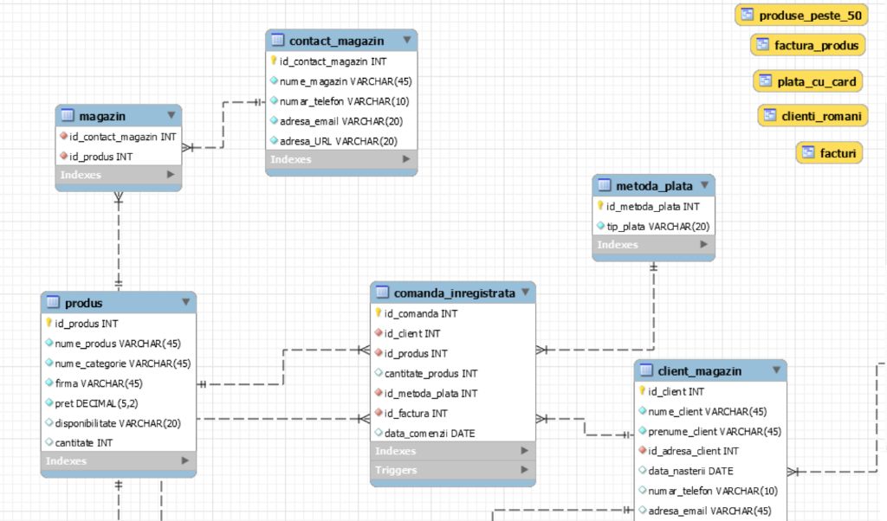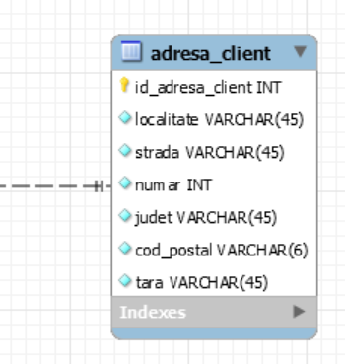
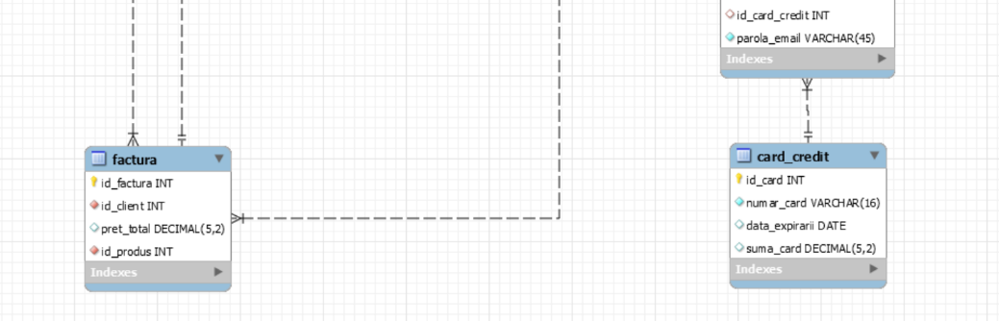

3.3. Normalizarea datelor
În cadrul acestui proiect există entități separate pentru produse, categoriile lor, clienți, cos etc. Se va prezenta pe scurt evoluția bazei de date, precum și felul in care aceasta a evoluat pentru a îndeplini cerințele impuse de formele normale.

3.3.1. Prima formă de normalizare(1NF)
Prima formă normală este o formă normală utilizată în normalizarea bazelor de date. Prima
formă normală exclude posibilitatea existenței grupurilor repetitive cerând ca fiecare câmp
într-o bază de date să cuprindă numai o valoare atomică. De asemenea, prima formă normală
cere și ca fiecare înregistrare să fie definită astfel încât să fie identificată în mod unic prin
intermediul unei chei primare.[1]
Id_client | Produs1(comanda_inregistrata) | Produs2(comanda inregistrata) | Produs3( comanda_inregistrata)
1 | Rimmel London | Perfect Matte | Face Studio
2 | Face Studio | Rimmel London | Lash Princess
3 | Rimmel London | Perfect Color | Color Stay

Interogările pentru a selecta înregistrări pe baza componentei câmpurilor repetitive sunt
foarte dificile. De exemplu, o interogare pentru a selecta acei clienți care comandă același
produs, să spunem “Rimmel London” (acesta putând să apară în oricare din coloanele “Produs”)
va genera căutări în 9 perechi separate de coloane.
Pentru a asigura unicitatea unei înregistrări, se va utiliza cheia primara. În exemplul de
mai sus, prin introducerea unei coloane adiționale de tip întreg(id_comanda), auto-
incrementat, se asigură unicitatea fiecărei comenzi.

3.3.2 A doua formă de normalizare(2NF)
O relație este în 2NF dacă este în 1NF. A doua forma normala cere ca toate elementele unei
tabele să fie dependente funcțional de totalitatea cheii primare. Daca unul sau mai multe elemente
sunt dependente funcțional numai de o parte a cheii primare, atunci ele trebuie să fie separate în
tabele diferite. În tabelele care au cheie compusă, fiecare atribut să depindă de toate coloanele
care compun cheia primară. Dacă un tabel are cheie unică el intră automat în a doua formă de
normalizare.[1][2]
În cazul bazei de date realizate fiecare tabelă are o cheie primară unică, reprezentată
printr-un singur câmp, iar celelalte câmpuri fac referire doar la atributele entității
respective. De exemplu, în cazul tabelei „produs”, cheia primară care asigură unicitatea este
reprezentată de câmpul „id_produs” ,restul câmpurilor (nume_produs, nume_categorie, pret,
disponibilitate, cantitate),oferind doar informații despre entitatea „produs”. Același principiu este
aplicat și în cazul celorlalte tabele.

3.3.3. A treia formă de normalizare(3NF)
O relație este în 3NF dacă este în 2NF și nu există dependențe funcționale tranzitive față de
cheia primară(nu există dependențe funcționale între atributele non-chei).
În relaţia „factura” se observă că atributul „id_client” determină în mod unic atributele
nume_client, prenume_client, id_adresa_client, data_nasterii, numar_telefon, adresa_email,
id_card_credit si parola_email. Deci pentru atributul „id_client” se construieşte o relaţie
„client_magazin” în care cheia primară va fi acest atribut, iar celelalte atribute vor fi
nume_client, prenume_client, id_adresa_client, data_nasterii, numar_telefon, adresa_email,
id_card_credit si parola_email .Câmpul „pret_total” depinde de câmpurile „cantitate_produs” și
„pret” .Fiind câmpuri ce se pot calcula în orice moment ele vor fi eliminate din tabela
„factura”deoarece constituie informaţie memorată redundant.[3]

3.3.4 Forma normala Boyce-Codd(BCNF)
Relaţiile din baza de date trebuie proiectate astfel încât să nu aibă nici dependenţe parţiale,
nici dependenţe tranzitive, deoarece acestea duc la apariţia anomaliilor de reactualizare. Formele
2NF şi 3NF elimină dependenţele parţiale şi tranzitive de cheia primară, dar nu tratează situaţiile în
care rămân astfel de dependenţe faţă de cheile candidat ale unei relaţii. Forma normală Boyce-
Codd se bazează pe dependenţele funcţionale care iau în consideraţie toate cheile candidat dintr-
o relaţie. Pentru o relaţie cu o singură cheie candidat, formele 3NF şi BCNF sunt echivalente. . Acest
lucru se intampla si in cadrul bazei de date realizate. Aici avem doar chei canditate (supercheie
ireductibilă, minimală) unice.[4]
3.4. Relații
Relațiile într-o bază de date relațională pot fi:[5]

•1:1 (one to one) fiecărei linii în primul tabel îi corespunde cel mult o singură linie în al doilea(o singură persoana are o singură adresă sau un singur card)

În cadrul bazei de date realizate avem relatie 1:1 între tabelele „client_magazin” si „adresa_client”. În cadrul tabelei „client_magazin” vom reține datele necesare logării unui client pe site, iar în cadrul tabelei „adresa_client” datele necesare livrării. Astfel, fiecărui cont de client îi corespunde o singură linie din tablea „adresa_client”.

•1:m (one to many) fiecărei linii în primul tabel îi pot corespunde mai multe în al doilea și fiecărei linii al doilea îi corespunde exact una in primul

În cadrul bazei de date realizate avem relatie „one to many” între tabelele „client_magazin” si „factura”, întrucât un client poate să aibă mai multe facturi/comenzi plasate, dar unei facturi îi corespunde un singur client.

•m:m (many to many) unei linii în primul tabel îi pot corespunde mai multe în al doilea și unei linii în al doilea tabel îi pot corespunde mai multe în primul

În cadrul bazei de date realizate avem relație „many to many” între tabelele „client_magazin” si „produs”, întrucât un client poate să comande mai multe produse și un produs poate să fie comandat de mai mulți clienți. Aceasta relație a fost redusă la două relaţii „one to many” prin introducerea tabelei „comanda_inregistrata”.

4. Detalii de implementare
4.1. Descierea funcțională a modulelor
Un site dinamic presupune o îmbinare eficienta a diferitelor limbaje de programare. Magazinul online Teo & Aura SRL a fost realizat folosind SQL, PHP și Java (GUI-AWT, SWING). Pentru început am scris cod SQL în MySQL Workbench, folosind ca server XAMPP, pentru crearea tabelelor și popularea acestora, după care am început sa scriem cod SQL.

4.1.1. Tooluri
4.1.1.1. MySQL Workbench

MySQL Workbench este un instrument grafic pentru a lucra cu serverele și bazele de date MySQL. MySQL Workbench este prevăzut să lucreze cu versiunile de MySQL Server 5.1 și mai sus. MySQL Workbench tinde să fie un instrument ce acoperă cele mai importante activități de gestionare a bazelor de date:
- SQL Development: permite să gestionezi conexiunile la serverele MySQL, la fel oferă posibilitatea de a executa interogări SQL.
- Data Modeling: permite să creezi modele de baze de date în mod grafic, cât și editarea a bazelor de date deja existente. Table Editor este menit pentru editare de tabele, coloane, indici, triggere, partiționare, opțiuni, inserturi și privilegii, rutine și view-uri.
- Server Administration: permite să crezi și administrezi instanțele de server.
- Data Migration: permite să migrezi pe MySQL datele din Microsoft SQL Server, Sybase ASE, SQLite, SQL Anywhere, PostgreSQL.[6]
4.1.1.2. XAMPP
XAMPP este un pachet de programe free software, open source și cross-platform web server, care constă în Apache HTTP Server, MySQL database și interpretoare pentru scripturile scrise în limbajele de programare PHP și Perl. Numele XAMPP este un acronim pentru: X (de la "cross", care înseamnă cross-platform), Apache HTTP Server, MySQL, PHP, Perl. Acest program este lansat sub termenii licenței GNU și acționează ca un web server capabil de a servi pagini dinamice. XAMPP este disponibil pentru Microsoft Windows, Linux, Solaris, și Mac OS X, și este utilizat în principal pentru dezvoltarea proiectelor web. Acest software este util pentru crearea paginilor dinamice, utilizând limbaje de programare ca PHP, JSP, Servlets.[7]

4.1.2. Limbaje de programare
4.1.2.1. SQL
SQL (Structured Query Language) este un limbaj de programare specific pentru manipularea datelor în sistemele de manipulare a bazelor de date relaționale (RDBMS), iar la origine este un limbaj bazat pe algebra relațională. Acesta are ca scop inserarea datelor, interogații, actualizare și ștergere, modificarea și crearea schemelor, precum și controlul accesului la date. A devenit un standard în domeniu (standardizat ANSI-ISO), fiind cel mai popular limbaj utilizat pentru creearea, modificarea, regăsirea și manipularea datelor de către SGBDurile relaționale. SQL permite atât accesul la conținutul bazelor de date, cât și la structura acestora.[8]
• Exemplu de creare tabel în SQL pentru memorarea datelor clienților care se înregistrează pentru a comanda de pe Teo & Aura SRL.

CREATE TABLE client_magazin(
id_client int not null auto_increment primary key,
nume_client varchar(45) not null,
prenume_client varchar(45) not null,
id_adresa_client int not null,
data_nasterii date,
numar_telefon varchar(10) not null,
adresa_email varchar(45),
id_card int,
parola_client varchar(45) not null unique,
foreign key (id_adresa_client) references adresa_client (id_adresa_client),
foreign key (id_card) references card_credit (id_card));

-unde tabela `adresa_client` este creată astfel:

CREATE TABLE adresa_client(
id_adresa_client int not null auto_increment primary key,
localitate varchar(45) not null,
strada varchar(45) not null,
numar int not null,
judet varchar(45) not null,
cod_postal varchar(6) not null,
tara varchar(45) not null);

-iar tabela `card_credit` este creată astfel:

CREATE TABLE card_credit(
id_card int not null primary key,
numar_card varchar(16) unique,
data_expirare date,
suma_card decimal(5,2));

• Exemplu de interogare scrisă în SQL care returnează lista produselor ordonate ascendent după preț:
SELECT nume_produs,pret
FROM produs
ORDER BY pret ASC;

• Exemplu de procedură scrisă în SQL care verifică metoda de plată stabilită de client în legătură cu comanda deja înregistrată:
delimiter //
CREATE PROCEDURE VerifMetodaPlata(id_com int)
begin
SET @m:=(SELECT comanda_inregistrata.id_metoda_plata
FROM comanda_inregistrata
JOIN metoda_plata
ON metoda_plata.id_metoda_plata=comanda_inregistrata.id_metoda_plata
WHERE metoda_plata.id_metoda_plata=1 and comanda_inregistrata.id_comanda=id_com);

if( @m=1 ) then
SET @plus:=16;
SET @f:=(select comanda_inregistrata.id_factura
FROM comanda_inregistrata
WHERE comanda_inregistrata.id_comanda=id_com);
UPDATE factura SET factura.pret_total=factura.pret_total+@plus WHERE factura.id_factura=@f;
end if;
end;
//

• Exemplu de vedere scrisă în SQL care creează o tabelă temporară cu clienții de naționalitate română:
view pentru clientii romani
CREATE VIEW clienti_romani AS
SELECT nume_client, prenume_client
FROM client_magazin
JOIN adresa_client
ON client_magazin.id_adresa_client = adresa_client.id_adresa_client
WHERE tara = "Romania";

SELECT*
FROM clienti_romani;

• Exemplu de trigger scris în SQL care șterge factura unei comenzi în momentul în care cea din urmă este ștearsă:

delimiter //
CREATE TRIGGER stergereComanda
AFTER DELETE ON comanda_inregistrata
FOR EACH ROW
begin

DELETE FROM factura WHERE id_factura = old.id_factura;

end
//

Lista completă a codului SQL pentru crearea tabelelor și popularea lor, interogărilor, procedurilor, vederilor și triggerelor poate fi consultată în Anexă.

4.1.2.2. Interfața grafică cu utilizatorul
Interfața grafică reprezintă comunicarea vizuală între un program și utilizatori.
- AWT(Abstract Windowing Toolkit)
- Swing – parte din JFC (Java Founfation Classes)
Exemplu de cod scris în Eclipse(Java) pentru crearea frame-ului principal unde se introduce adresa
URL a magazinului după care se accesează cu ajutorul butonului:
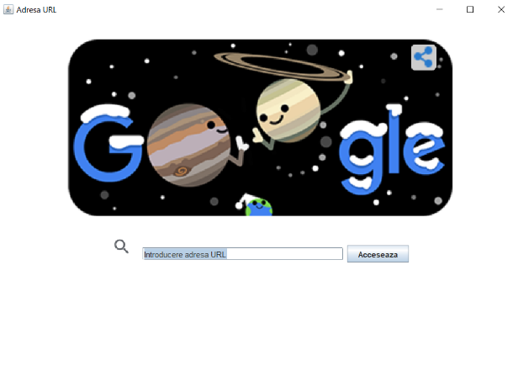

JFrame frame = new JFrame("Adresa URL");
frame.setDefaultCloseOperation(JFrame.EXIT_ON_CLOSE);
frame.setSize(800, 600);
frame.setLocationRelativeTo(null);

JPanel panel = new JPanel();
panel.setBackground(Color.white);
ImageIcon img = new ImageIcon("img.png");
JLabel imgLabel = new JLabel();
imgLabel.setPreferredSize(new Dimension(800, 300));
JLabel searchImg = new JLabel();
ImageIcon imgSearch = new ImageIcon("src1.png");
searchImg.setPreferredSize(new Dimension(50, 90));
JTextField url = new JTextField("Introducere adresa URL", 30);
JButton b = new JButton("Acceseaza");
imgLabel.setIcon(img);
searchImg.setIcon(imgSearch);
panel.add(imgLabel);
panel.add(searchImg);
panel.add(url);
panel.add(b);
frame.setContentPane(panel);
frame.setVisible(true);

4.2 Manual de instalare/utilizare
4.2.1 Manual de instalare
• Descărcaţi şi instalaţi serverul XAMPP. Il puteţi descăca de aici: https://www.apachefriends.org/ro/index.html
• Porniti XAMPP Control Panel Application şi de acolo dați click pe Start din dreptul MySQL. Accesaţi „admin”. Din acest moment puteţi vizualiza baza de date (conţinut şi structură).
• Descărcaţi şi instalaţi MySQL Workbench. Il puteți descărca de aici: http://www.mysql.com/products/workbench/
• Rulaţi fişierele in Workbench : cod.sql vederi.sql triggere.sql proceduri.sql interogari.sql
• Salvaţi folderul proiect in xampp/htdocs
• Acum puteţi accesa site-ul folosind linkul: www.beautySRL.ro
4.2.2 Manual de utilizare
În cazul în care uilizatorul nu este logat, este doar „vizitator”. Site-ul va arăta în felul
prezentat mai jos. Paginile din meniu pot fi accesate si fără a fi înregistrat.
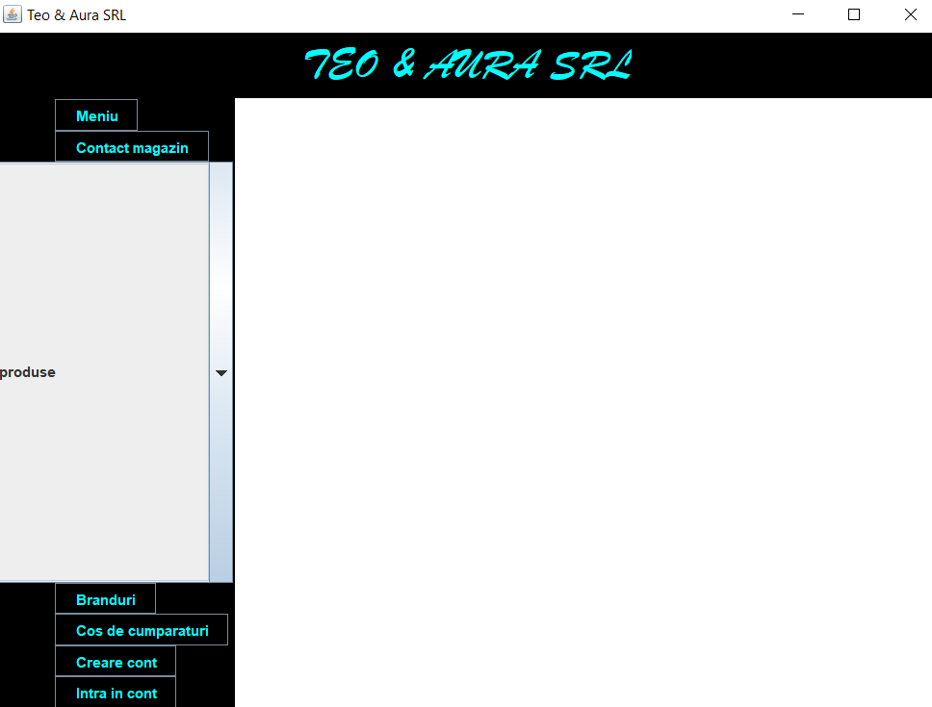

Pentru a deveni un potential „client” trebuie să accesam pagina de creare cont din meniul principal din stânga, de unde ne vom crea un cont.
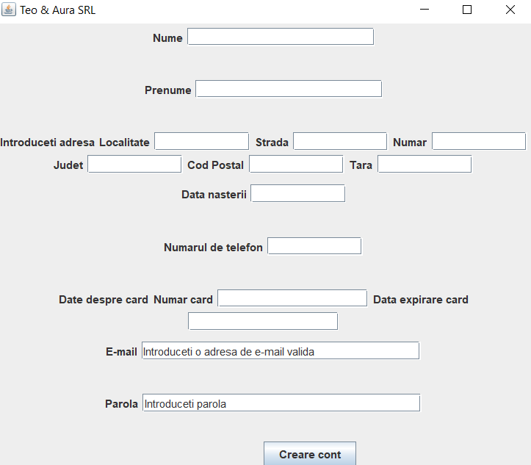

După ce contul de utilizator este creat, ne putem loga cu el pentru a face achiziționa produsele dorite.
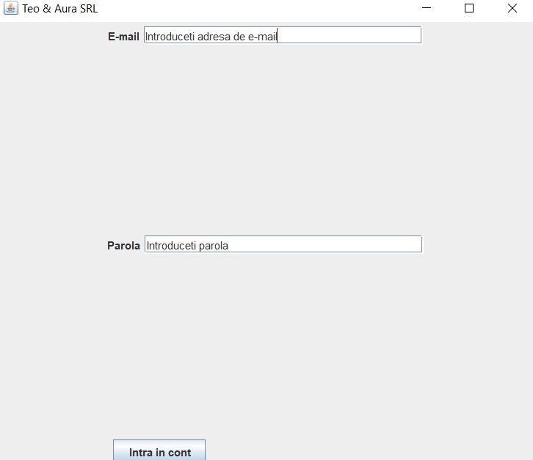

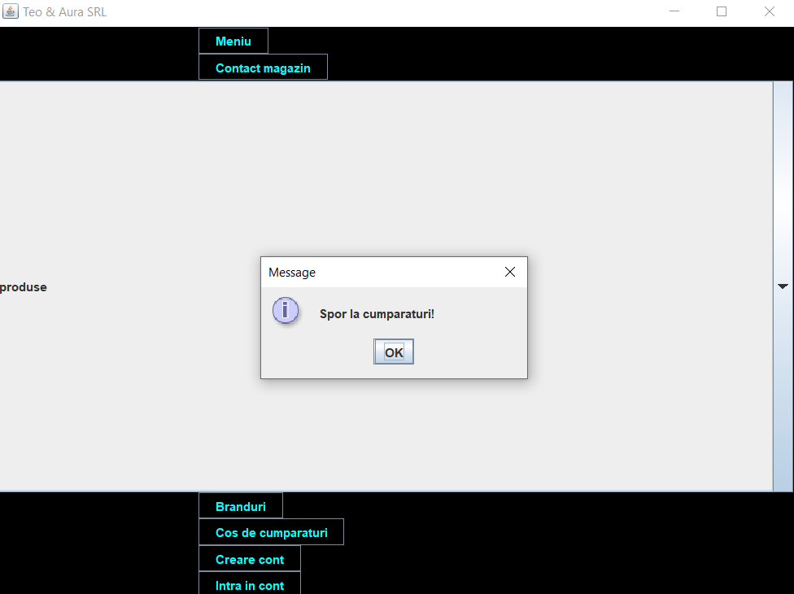
După logare, vei putea comanda orice produs disponibil.

Vom putea alege categoria de produse din care se va alege produsul dorit.
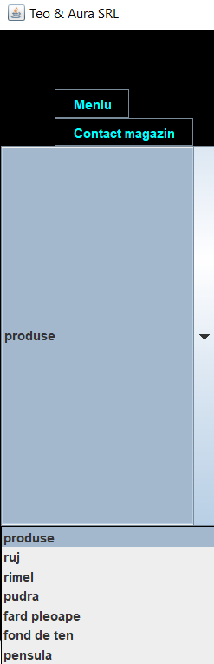

Vom avea acces la informațiile legate de fiecare produs. Este disponibilă opțiunea de a adăuga în coș produsul dorit, precum și stabilirea cantității sale.

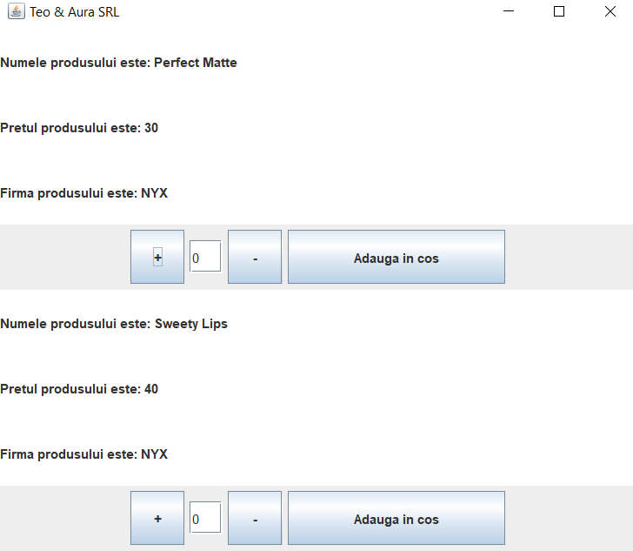

Accesând “Cos de cumparaturi” vom putea vizualiza produsele din coş, dacă s-a adăugat ceva.



4.3 Elemente de securizare a aplicației
Securizarea aplicației se realizeazaă prin restricționarea accesului vizitatorilor la anumite facilități ale site-ului dacă aceștia nu sunt logați. Comanda poate fi plasată corect, doar în cazul în care utilizatorul și-a creat un cont și s-a logat cu acesta. O altă metodă de a securiza aplicația este transmiterea între pagini doar a id-ului unui produs, client sau comenzi, fără a expune informații sensibile.

5. Concluzii, limitări și dezvoltări ulterioare

Magazinele online se bucură de o deosebită actualitate în zilele noastre. Tocmai de aceea, un magazin online trebuie să capteze interesul clienților prin design și bună organizare. Site-ul este primitor și ușor navigabil. Introducerea mai multor utilizatori este o tehnică bună, astfel oricine reușește să comande, dar doar administratorii au acces la ce se întâmplă în spatele interfeței. Au fost implementate în această lucrare operațiile care pot fi realizate în majoritatea site-urilor de acest gen, însă în ceea ce privește dezvoltarea aplicației, aceasta poate fi îmbunătățită și ajustată.

Bibliografie:

[1]http://www.elth.pub.ro/~preda/teaching/BDE/BDE_5.pdf?fbclid=IwAR19sk6qeEz5JOOaCLQjs4qr5DMoCegvQtE_DAYY48bPJ74F9eb0rGEeqIo
[2]https://sites.google.com/site/bazededatemementoadit/concepte-generale?fbclid=IwAR0NnHIp5J26W5GujQgnrER4_ZLG2t-tUMhaT8PBciw8bFUtIE1U_rRy3yY
[3]https://davos.science.upm.ro/~ccalin/seminar/Normalizare?fbclid=IwAR21Gz6JkvJj3kjyiNKnClIcgFaMM9QW81rxi_SIRXjgM-hGCPH-WkWKBZI
[4]http://vega.unitbv.ro/~cataron/Courses/BD/BD_Cap_4.pdf?fbclid=IwAR1IdMv5PL-cIdHTAf_lGcO4Fs_eYh9yGsp78UCoyIIFlilNK0j3CCOFI9Y
[5]http://www.umfcv.ro/files/0/3/03_Baze%20de%20date.pdf?fbclid=IwAR3aBKfn6A1a-4N_gdQopjAdcw9fED9R3nrC_B_GnH08W-gImy_pZcSGiaA
[6] https://www.mysql.com/products/workbench/
[7] https://en.wikipedia.org/wiki/XAMPP
[8] https://www.infoworld.com/article/3219795/what-is-sql-the-lingua-franca-of-data-analysis.html

Anexă
Cod SQL – creare si populare tabele

--Schema proiect
create database magazin_de_cosmetice_online;

--Creare tabele

--Tabela `contact_magazin`--
create table contact_magazin(
id_contact_magazin int primary key not null,
nume_magazin varchar(45) not null unique,
numar_telefon varchar(10) not null,
adresa_email varchar(45) not null,
adresa_URL varchar(45) not null);

-- Tabela `produs`--
create table produs(
id_produs int primary key not null auto_increment,
nume_produs varchar(45) not null unique,
nume_categorie varchar(45) not null,
firma varchar(45) not null,
pret decimal(5,2) not null,
disponibilitate varchar(20) not null,
cantitate int);

--Tabela `magazin`--
create table magazin(
id_contact_magazin int not null,
id_produs int not null,
foreign key (id_produs) references produs (id_produs),
foreign key (id_contact_magazin) references contact_magazin (id_contact_magazin));

--Tabela `metoda_plata`--
create table metoda_plata(
id_metoda_plata int not null auto_increment primary key,
tip_plata varchar(20) not null);

--Tabela `card_credit`--
create table card_credit(
id_card int not null primary key,
numar_card varchar(16) unique,
data_expirarii date,
suma_card decimal(5,2));

--Tabela `adresa_client`--
create table adresa_client(
id_adresa_client int not null auto_increment primary key,
localitate varchar(45) not null,
strada varchar(45) not null,
numar int not null,
judet varchar(45) not null,
cod_postal varchar(6) not null,
tara varchar(45) not null);

--Tabela `client_magazin`--
create table client_magazin(
id_client int not null auto_increment primary key,
nume_client varchar(45) not null,
prenume_client varchar(45) not null,
id_adresa_client int not null,
data_nasterii date,
numar_telefon varchar(10) not null,
adresa_email varchar(45),
id_card int,
parola_client varchar(45) not null unique,
foreign key (id_adresa_client) references adresa_client (id_adresa_client),
foreign key (id_card) references card_credit (id_card));

--Tabela `factura`--
create table factura(
id_factura int not null auto_increment primary key,
id_client int not null,
pret_total decimal(5,2),
id_produs int not null,
foreign key (id_produs) references produs (id_produs),
foreign key (id_client) references client_magazin (id_client));

--Tabela `comanda_inregistrata`--
create table comanda_inregistrata(
id_comanda int not null auto_increment primary key,
id_client int not null,
id_produs int not null,
cantitate_produs int not null,
id_metoda_plata int not null,
id_factura int not null,
data_comanda date not null,
foreign key (id_client) references client_magazin (id_client),
foreign key (id_produs) references produs (id_produs),
foreign key (id_metoda_plata) references metoda_plata (id_metoda_plata),
foreign key (id_factura) references factura (id_factura));

insert into contact_magazin values(1,"Teo&Aura SRL","0258559624","beauty.at@yahoo.com","www.beautySRL.ro");

insert into produs values(1,"Perfect Matte","ruj","NYX",30.00,"in stoc",100);
insert into produs values(2,"Rimmel London","rimel","M.A.C",90.00,"in stoc",150);
insert into produs values(3,"Stay Matte","pudra","Rimmel",20.00,"indisponibil",0);
insert into produs values(4,"Rock Princess","fard pleoape","M.A.C",115.00,"in stoc",200);
insert into produs values(5,"Lash Sensational","rimel","Maybelyne",50.00,"in stoc",150);
insert into produs values(6,"Studio Fix Fluid","fond de ten","M.A.C",175.00,"indisponibil",0);
insert into produs values(7,"Lash Princess","rimel","Essence",45.00,"in stoc",75);
insert into produs values(8,"Mini Tapered Blending","pensula","Sephora",130.00,"in stoc",50);
insert into produs values(9,"Face studio","pudra","Maybelyne",70.00,"indisponibil",0);
insert into produs values(10,"Perfect Colour","fard pleoape","Sephora",130.00,"in stoc",50);
insert into produs values(11,"Colour Stay","fond de ten","Revlon",45.00,"in stoc",45);
insert into produs values(12,"Sweety Lips","ruj","NYX",40.00,"in stoc",100);
insert into produs values(13,"Make Up Buffer","pensula","Essence",20.00,"in stoc",20);

insert into magazin values(1,1);
insert into magazin values(1,2);
insert into magazin values(1,3);
insert into magazin values(1,4);
insert into magazin values(1,5);
insert into magazin values(1,6);
insert into magazin values(1,7);
insert into magazin values(1,8);
insert into magazin values(1,9);
insert into magazin values(1,10);
insert into magazin values(1,11);
insert into magazin values(1,12);
insert into magazin values(1,13);

insert into metoda_plata values(1,"plata la livrare");
insert into metoda_plata values(2,"plata cu cardul");

insert into factura values(1,1,000.00,1);
insert into factura values(2,2,000.00,2);
insert into factura values(3,3,000.00,3);
insert into factura values(4,4,000.00,4);
insert into factura values(5,5,000.00,5);
insert into factura values(6,6,000.00,6);
insert into factura values(7,7,000.00,7);
insert into factura values(8,8,000.00,8);
insert into factura values(9,9,000.00,9);
insert into factura values(10,10,000.00,10);

insert into card_credit values(1,"4567012343259807","2020-12-00",500.00);
insert into card_credit values(2,"0934879334210576","2023-03-00",10.00);
insert into card_credit values(3,"9034568214043267","2024-10-00",900.00);
insert into card_credit values(4,"1096769236106732","2025-01-00",750.00);
insert into card_credit values(5,"7450452319068723","2021-09-00",0.00);
insert into card_credit values(6,"7145371256420968","2021-11-00",600.00);
insert into card_credit values(7,"1862094511000202","2022-05-00",450.00);
insert into card_credit values(8,"9087101057349981","2020-12-00",300.00);
insert into card_credit values(9,"2201453298048871","2023-11-00",50.00);
insert into card_credit values(10,"223100009871331","2021-01-00",900.00);

insert into adresa_client values(1,"Abrud","Plopilor",15,"Alba","515100","Romania");
insert into adresa_client values(2,"Campeni","Aleea Trandafirilor",3,"Alba","515101","Romania");
insert into adresa_client values(3,"Turda","Sperantei",25,"Cluj","523268","Romania");
insert into adresa_client values(4,"Detroit","Oxford",7,"-","432355","Michigan");
insert into adresa_client values(5,"Belcesti","Eroilor",11,"Iasi","123456","Romania");
insert into adresa_client values(6,"Beclean","Vasile Alecsandri",13,"Bistrita-Nasaud","645478","Romania");
insert into adresa_client values(7,"Timisoara","Lalelelor",1,"Timis","673124","Romania");
insert into adresa_client values(8,"Paris","La Fleur",35,"-","986903","Franta");
insert into adresa_client values(9,"Lipova","Mihai Viteazu",26,"Arad","901265","Romania");
insert into adresa_client values(10,"Sighisoara","Zapezii",40,"Brasov","354216","Romania");

insert into client_magazin values(1,"Voda","Andrei",1,"1997-10-10","0745321188","voda_andrei@yahoo.com",1,”andrei1”);
insert into client_magazin values(2,"Cristea","Maria",2,"2000-12-01","0735901481","maria.cristea@gmail.com",2,”234”);
insert into client_magazin values(3,"Rasteiu","Andreea",3,"2001-01-09","0767890341","r.andreea@yahoo.ro",3,” trye”);
insert into client_magazin values(4,"Popescu","Cristian",4,"1990-11-01","0755425413","popescucristi@yahoo.com",4,” 35ewgd”);
insert into client_magazin values(5,"Tontea","Ioan",5,"1982-10-11","0765110556","titi.tontea@yahoo.ro",5,” ewfhea”);
insert into client_magazin values(6,"Tartar","Alexandru",6,"1992-03-24","0744174901","alex_tartar@yahoo.com",6,” 5eee”);
insert into client_magazin values(7,"Bucea","Denisa",7,"1999-09-01","0712000852","denisa99@gmail.com",7,” 1234”);
insert into client_magazin values(8,"Gherman","Adrian",8,"2000-02-29","0742631539","g.adi@yahoo.ro",8,”3456”);
insert into client_magazin values(9,"Chicidea","Gabriel",9,"2002-01-09","0745120922","gabi.chicidea@yahoo.com",9”4566”);
insert into client_magazin values(10,"Simina","Daniel",10,"2000-08-27","0744325001","danielsimina@yahoo.com",10,”64532”);

insert into comanda_inregistrata values(1,1,3,null,1,1,"2020-10-02");
insert into comanda_inregistrata values(2,2,5,null,1,2,"2020-11-11");
insert into comanda_inregistrata values(3,3,13,null,2,3,"2020-08-10");
insert into comanda_inregistrata values(4,4,5,null,2,4,"2020-10-23");
insert into comanda_inregistrata values(5,5,2,null,1,5,"2015-12-12");
insert into comanda_inregistrata values(6,6,8,null,1,6,"2014-03-01");
insert into comanda_inregistrata values(7,7,10,null,2,7,"2019-12-02");
insert into comanda_inregistrata values(8,8,10,null,1,8,"2020-01-03");
insert into comanda_inregistrata values(9,9,3,null,1,9,"2018-11-09");
insert into comanda_inregistrata values(10,10,5,null,2,10,"2013-10-10");
insert into comanda_inregistrata values(1,1,3,null,1,1,"2020-10-02");

Cod SQL – interogări
-- Numar clienti
SELECT count(*)
from client_magazin;

-- Media preturilor produselor din categoria rujurilor
SELECT AVG(pret)
FROM produs
WHERE nume_categorie = "ruj";

-- Cel mai mic,respectiv cel mai mare pret din lista de produse
SELECT (pret),Max(pret)
FROM produs;

-- Lista produselor de la firma Rimmel care nu sunt disponibile
SELECT nume_produs
FROM produs
WHERE produs.firma = "Rimmel" AND produs.disponibilitate="indisponibil";

-- Lista clientilor ordonata dupa prenume
SELECT nume_client,prenume_client
FROM client_magazin
ORDER BY SUBSTRING(prenume_client,1,1);

-- Lista produselor ordonata dupa pret
SELECT nume_produs,pret
FROM produs
ORDER BY pret ASC;

-- Lista clientilor care nu sunt din Romania
SELECT nume_client
FROM client_magazin,adresa_client
WHERE client_magazin.id_adresa_client = adresa_client.id_adresa_client AND
adresa_client.tara NOT IN ('Romania');

-- Lista produselor ordonate descrescator dupa categorie
SELECT nume_produs,nume_categorie
FROM produs
ORDER BY nume_categorie DESC;

-- ID-ul cardurilor si numele clientului cu suma sub 500 de lei
SELECT id_card,nume_client
FROM card_credit,client_magazin
WHERE suma_card < 500 AND client_magazin.id_card_credit = card_credit.id_card;

-- Lista de clienti a caror prenume incepe cu litera a
SELECT *
FROM client_magazin
WHERE prenume_client LIKE 'a%';

-- Numarul de tari diferite
SELECT COUNT(DISTINCT tara) FROM adresa_client;

--Numele produsului si numele clientului care a facut o comanda de un produs dint-o anumita categorie
SELECT nume_produs,nume_client
FROM produs
JOIN comanda_inregistrata
ON produs.id_produs = comanda_inregistrata.id_produs
JOIN client_magazin
ON client_magazin.id_client = comanda_inregistrata.id_client
WHERE produs.nume_categorie = "pudra";

-- Lista produselor care au pretul mai mic ca si 50 sau intre 100 si 200
SELECT *
FROM produs
WHERE produs.pret < 50
UNION
SELECT *
FROM produs
WHERE produs.pret >= 100 AND produs.pret <=200;

-- Unirea tabelei carr_credit cu tabela produs
SELECT *
FROM card_credit,produs;

-- Lista clientilor care au facut comanda intr-o zi de vineri si care au ales metoda de plata la livrare
SELECT nume_client
FROM client_magazin
JOIN comanda_inregistrata
ON client_magazin.id_client = comanda_inregistrata.id_client
JOIN metoda_plata
ON comanda_inregistrata.id_metoda_plata = metoda_plata.id_metoda_plata
WHERE dayname(comanda_inregistrata.data_comenzii)="Friday" AND metoda_plata.tip_plata = "plata la livrare";

-- Lista clientilor a caror diferenta datei de nastere este mai mare decat 0
SELECT c1.nume_client,c2.nume_client,datediff(c1.data_nasterii,c2.data_nasterii)
from client_magazin c1,client_magazin c2
where datediff(c1.data_nasterii,c2.data_nasterii) > 0;

-- Lista produselor care se gasesc intr-o categorie de maxim 3 ori
SELECT COUNT(produs.id_produs),nume_produs,produs.id_produs
FROM produs
GROUP BY produs.nume_categorie
HAVING COUNT(produs.id_produs) <= 3;

-- Lista produselor care se regasesc in tabela de comenzi si a caror client are id-ul >=8
SELECT nume_produs
FROM produs
WHERE EXISTS(
SELECT id_comanda
FROM comanda_inregistrata
WHERE produs.id_produs = comanda_inregistrata.id_produs AND id_client >= 8);

-- cantitate este mai mare decat 20
SELECT DISTINCT produs.id_produs,nume_produs
FROM produs
WHERE id_produs NOT IN
(select id_produs from produs where cantitate > 20)
ORDER BY id_produs ASC;

-- Lista primilor 3 clienti a caror nume este mai mare decat prenumele
SELECT*
FROM client_magazin
WHERE char_length(nume_client) > char_length(prenume_client)
LIMIT 3;

Cod SQL – proceduri

delimiter // --1
create procedure stergereDateComanda() -- stergere date mai vechi de 5 ani
begin
delete from comanda_inregistrata where datediff(curdate(),comanda_inregistrata.data_comanda) >= 5*365;
end;
//

delimiter //-- 2
create procedure reducere(categ varchar(45), reducere decimal(5,2))
begin
update produs set pret=pret-reducere*pret where nume_categorie=categ;
end;
//

delimiter //-- 3
create procedure adaugareProdusNou(nume_p varchar(45),nume_c varchar(45),firma varchar(45),pret decimal(5,2),disp varchar(20),cantitate int)
begin
if((select count(*) from produs where nume_produs=nume_p) = 0) then
insert into produs (nume_produs, nume_categorie,firma,pret,disponibilitate,cantitate) values(nume_p,nume_c,firma,pret,disp,cantitate);
insert into magazin (id_contact_magazin) values (1);
end if;
end;
//

delimiter // --4
create procedure calcPretTotal(cantitate int,id_produs int,nume varchar(20),id_client int)
begin

update comanda_inregistrata
set cantitate_produs = cantitate
where comanda_inregistrata.id_client = id_client;

set @val:=( SELECT produs.pret
from produs
JOIN factura
ON produs.id_produs = factura.id_produs and factura.id_client = id_client
WHERE produs.nume_produs = nume);

update factura
set pret_total=cantitate*@val
where factura.id_client = id_client;

end //

delimiter // -- 5
create procedure verificareDisponibilitate(id_comanda int)
begin
set @var1:=(
SELECT id_produs
FROM comanda_inregistrata
WHERE comanda_inregistrata.id_comanda = id_comanda);

set @var2:=(
SELECT id_client
FROM comanda_inregistrata
WHERE comanda_inregistrata.id_comanda = id_comanda);
set @var:=(
SELECT produs.id_produs
FROM produs
JOIN comanda_inregistrata
ON @var1 = produs.id_produs
WHERE comanda_inregistrata.cantitate_produs > produs.cantitate and comanda_inregistrata.id_comanda = id_comanda);
delete
from comanda_inregistrata
where @var <> 0 and comanda_inregistrata.id_comanda = id_comanda;
delete from factura
where @var <> 0 and factura.id_factura = @var2;
end
//

delimiter // -- 6 varianta Teo
create procedure verificareSold(id_f int)
begin
set @var:=(
SELECT id_client
FROM factura
WHERE factura.id_factura = id_f);

set @var1:=(
SELECT id_card_credit
FROM client_magazin
WHERE client_magazin.id_client = @var);

set @var2:=(
SELECT suma_card
FROM card_credit
WHERE card_credit.id_card = @var1);

set @var3:=(
SELECT pret_total
FROM factura
WHERE id_factura = id_f);

delete from comanda_inregistrata
WHERE comanda_inregistrata.id_factura = id_f and @var2 < @var3;

delete from factura
WHERE factura.id_factura = id_f and @var2 < @var3;

end //

delimiter // --6 varianta Aura
create procedure verificareSold(id_f int)
begin
set @pret:=(select pret_total
from factura
join client_magazin
on client_magazin.id_client=factura.id_client
where id_f=id_factura);

set @sold:=(select card_credit.suma_card
from card_credit
join client_magazin
on client_magazin.id_card= card_credit.id_card
join comanda_inregistrata
on client_magazin.id_client=comanda_inregistrata.id_client
join factura
on comanda_inregistrata.id_factura=factura.id_factura
where factura.id_factura=id_f);

if(@sold < @pret) then
delete from comanda_inregistrata where comanda_inregistrata.id_factura=id_f;
delete from factura where factura.id_factura=id_f;
end if;

end;
//

delimiter // -- 7
create procedure VerifMetodaPlata(id_com int)
begin
set @m:=(select comanda_inregistrata.id_metoda_plata
from comanda_inregistrata
join metoda_plata
on metoda_plata.id_metoda_plata=comanda_inregistrata.id_metoda_plata
where metoda_plata.id_metoda_plata=1 and comanda_inregistrata.id_comanda=id_com);

if( @m=1 ) then
set @plus:=16;
set @f:=(select comanda_inregistrata.id_factura
from comanda_inregistrata
where comanda_inregistrata.id_comanda=id_com);
update factura set factura.pret_total=factura.pret_total+@plus where factura.id_factura=@f;
end if;
end;
//

delimiter // --8
create procedure redZiNastere(id_com int)
begin
set @ziClient:=(select day(client_magazin.data_nasterii)
from client_magazin
join comanda_inregistrata
on client_magazin.id_client=comanda_inregistrata.id_client
where comanda_inregistrata.id_comanda=id_com);

set @lunaClient:=(select month(client_magazin.data_nasterii)
from client_magazin
join comanda_inregistrata
on client_magazin.id_client=comanda_inregistrata.id_client
where comanda_inregistrata.id_comanda=id_com);

set @ziComanda:=(select day(comanda_inregistrata.data_comanda)
from comanda_inregistrata
where comanda_inregistrata.id_comanda=id_com);
set @lunaComanda:=(select month(comanda_inregistrata.data_comanda)
from comanda_inregistrata
where comanda_inregistrata.id_comanda=id_com);

-- select @ziClient,@lunaClient,@ziComanda,@lunaComanda;

if(@ziClient=@ziComanda and @lunaClient=@lunaComanda) then

set @id_cl:=(select comanda_inregistrata.id_client
from comanda_inregistrata
where comanda_inregistrata.id_comanda=id_com);
update factura set factura.pret_total = factura.pret_total-0.5*factura.pret_total where factura.id_client=@id_cl;
end if;

end;
//

delimiter // -- 9
create procedure stergereProdusNecomandat(id_prod int)
begin
set @crt := 0;
set @id := 1;
while((select id_produs from comanda_inregistrata where id_comanda = @id) <> id_prod)
do
set @crt := @crt + 1;
set @id := @id + 1;
end while;

select @crt;

if(@crt = 6) then
update produs
set produs.disponibilitate = 'indisponibil',produs.cantitate = 0
WHERE (produs.id_produs = id_prod);

end if;
end;
//
Cod SQL – triggere
--cand se aduga o comanda se scade din produs_cantitate cantitatea din comanda

create trigger adaugaComanda_actualizeazaCant
after insert on comanda_inregistrata
for each row
begin

set @can:=(select comanda_inregistrata.cantitate_produs
from comanda_inregistrata
where id_comanda = new.id_comanda);

update produs
set produs.cantitate = produs.cantitate - @can;

end //

--daca se sterge o comanda se sterge si factura acesteia

delimiter //
create trigger stergereComanda
after delete on comanda_inregistrata
for each row
begin

delete from factura where id_factura = old.id_factura;

end
//

drop trigger stergereComanda;

--Daca cantitatea prod este sub 0 dupa comanda se pune 0 ca si cantitate si se trece ca fiind indisponibil

delimiter //
create trigger adaugaIndisponibilitate
after insert on comanda_inregistrata
for each row
begin

update produs
set produs.disponibilitate = "indisponibil",produs.cantitate = 0
where produs.cantitate <= 0 and produs.id_produs = new.id_produs;

end //

drop trigger adaugaIndisponibilitate;

Cod SQL – vederi
-- view pentru clientii romani
CREATE VIEW clienti_romani AS
SELECT nume_client, prenume_client
FROM client_magazin
JOIN adresa_client
ON client_magazin.id_adresa_client = adresa_client.id_adresa_client
WHERE tara = "Romania";

SELECT*
FROM clienti_romani;

-- view pentru produse cu pret > 50
CREATE VIEW produse_peste_50 AS
SELECT nume_produs, pret
FROM produs
WHERE pret > 50;

SELECT*
FROM produse_peste_50;

-- view pentru clientii care au metoda de plata cu cardul
CREATE VIEW plata_cu_card AS
SELECT nume_client,prenume_client
FROM client_magazin
JOIN comanda_inregistrata
ON comanda_inregistrata.id_client = client_magazin.id_client
JOIN metoda_plata
ON comanda_inregistrata.id_metoda_plata = metoda_plata.id_metoda_plata
WHERE tip_plata = "plata cu cardul";

SELECT*
FROM plata_cu_card;

-- view pentru facturile pentru care id_client > 6 si id_produs = 10
CREATE VIEW factura_produs AS
SELECT id_factura
FROM factura
JOIN client_magazin
ON factura.id_client = client_magazin.id_client
WHERE client_magazin.id_client > 6 and id_produs = 10;

SELECT*
FROM factura_produs;

